|  |
| --- |
| МИНОБРНАУКИ РОССИИ |
| Федеральное государственное бюджетное образовательное учреждение высшего образования **«МИРЭА − Российский технологический университет»**  **РТУ МИРЭА** |

**Институт информационных технологий (ИИТ)**

**Кафедра практической и прикладной информатики (ППИ)**

**ОТЧЕТ ПО ПРАКТИЧЕСКОЙ РАБОТЕ**

по дисциплине «Моделирование бизнес-процессов»

**Практическое занятие № 27**

|  |  |  |  |
| --- | --- | --- | --- |
| Студент группы ИНБО-01-17 | *ИНБО-06-20, Кастарная Е.О.* | (подпись) | |
| Преподаватель | *Ахмедова Х. Г.* | (подпись) | |
| Отчет представлен | «3» декабря 2022 г. | |  | |

Москва 2022 г.

**Цель занятия:** моделирование процесса посредством табличного и

графического описания на основе применения WFD-диаграммы.

**Постановка задачи:** реализация различных способов представления

моделей бизнес-процесса.

**Ход работы:**

***Задание 1***

Процесс «Заключить клиентский договор» состоит из следующих подпроцессов:

1. Инициирование процедуры заключения договора:

* процедура заключения договора инициируется руководителем отдела продаж;
* руководитель отдела продаж назначает менеджера отдела продаж, на которого возлагаются обязанности по подготовке проекта договора, по сопровождению договора и осуществлению его внутреннего согласования, по сбору и подготовке материалов, необходимых для заключения договора, по контролю за исполнением договора, по организации контактов с контрагентом по вопросам, связанным с заключением и исполнением договора.

1. Подготовка проекта договора (осуществляется назначенным менеджером отдела продаж):

* выявление требований заказчика к форме и содержанию договора;
* составление проекта договора;
* передача проекта договора на согласование внутри компании.

1. Внутреннее согласование договора:

* осуществляется на листе для согласования в форме проставления виз;
* организацию внутреннего согласования осуществляет менеджер отдела продаж;
* первым проект договора рассматривает правовой отдел.

На эту операцию отводится не более пяти дней. При выявлении опечаток или ошибок проект договора возвращается на исправление менеджеру отдела

продаж. На внесение необходимых изменений в проект договора отводится не

более двух дней. Если ошибки и опечатки не найдены, то сотрудник правового

отдела передает проект на согласование согласующим должностным лицам.

Согласующие должностные лица должны провести экспертизу договора в течение двух дней (каждый). Если возникают замечания к проекту договора, то на листе согласования проставляются отметка «С замечаниями» и подпись согласующего лица, затем проект договора возвращается менеджеру отдела продаж на доработку. Замечания к проекту договора излагаются на листе замечаний, который находится в приложении к договору. При отсутствии замечаний согласующее должностное лицо должно проставить на листе согласования свою визу.

После доработки проекта договора менеджер отдела продаж передает

его снова в правовой отдел на согласование. Далее следует:

1. Согласование договора с контрагентом:

* обязанности по согласованию с контрагентом проекта договора и замечаний к нему возлагаются на менеджера отдела продаж;
* менеджер отдела продаж направляет проект договора (с листом согласования и листом замечаний) контрагенту;
* при невозможности достижения сторонами договора соглашения в отношении условий договора руководитель отдела продаж останавливает работу по согласованию договора.

Договор является не подписанным и не подлежит хранению. Процесс завершен после завершения согласования проекта договора с контрагентом, далее он передается на подписание генеральному директору компании.

1. Подписание договора:

* договор передается на подписание в течение двух дней с даты завершения согласования;
* в компании договоры от имени организации вправе подписывать генеральный директор, лицо, исполняющее его обязанности, или иные лица, уполномоченные на подписание договоров доверенностью генерального директора;
* после подписания договора менеджер отдела продаж передает договор в службу управления делами не позднее одного дня с даты его подписания;
* служба управления делами регистрирует договор в журнале регистрации заключенных договоров и в системе электронного документооборота;
* служба управления делами подписанный экземпляр договора направляет контрагенту;
* менеджер отдела продаж осуществляет контроль за направлением контрагенту и возвратом подписанного договора;
* менеджер отдела продаж в течение одного дня с даты поступления подписанного сторонами договора одну копию договора оставляет себе, другую отправляет главному бухгалтеру.

Исполнение договора:

* обязанности по осуществлению контроля за исполнением договора возлагаются на менеджера отдела продаж, который готовил и организовывал согласование и подписание договора;
* руководители подразделений, ответственных за исполнение договора, обязаны своевременно предоставлять главному бухгалтеру акты сдачи-приемки работ, счета-фактуры и иные документы, свидетельствующие об исполнении организацией своих обязанностей по договору. Копию данных документов они должны предоставлять менеджеру отдела продаж.

Хранение договора:

* обязанности по обеспечению учета и сохранности заключенных договоров возлагаются на службу управления делами.

**Необходимо:**

1. Составить табличное описание подпроцессов «Инициирование процедуры заключения договора», «Подготовка проекта договора», «Внутреннее согласование договора», «Согласование договора с контрагентом», «Подписание договора», которые входят в бизнес-процесс «Заключение договора» и оформить его в соответствии с ГОСТ 2.105-95 «Общие требования к тестовым документам».

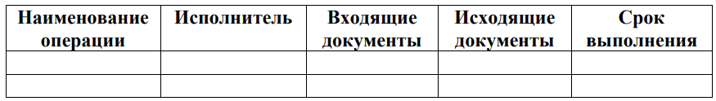

*Таблица 1 – Описание подпроцессов модели*

|  |  |  |  |  |
| --- | --- | --- | --- | --- |
| **Наименование операции** | **Исполнитель** | **Входящие документы** | **Исходящие документы** | **Срок выполнения** |
| Инициирование  процедуры заключения договора | Руководитель отдела продаж | - | - | - |
| Подготовка проекта договора | Менеджер отдела продаж | - | Проект договора | - |
| Внутреннее согласование договора | Менеджер отдела продаж, Правовой отдел | Лист для согласования в форме проставления  виз | Лист согласования с визой | Не более 5 дней на проверку, 2 дня на исправление ошибок, 2 дня на согласование |
| Согласование договора с контрагентом | Менеджер отдела продаж, Контрагент | Договор с листом согласования | Согласованный договор (в случае соглашения сторон) | 2 дня на передачу на подпись |
| Подписание договора | Генеральный директор и иные уполномоченные лица, Менеджер отдела продаж, Служба управления делами, Контрагент | Согласованный с контрагентом договор | Подписанный, зарегистрированный договор | 2 дня на подписание, 1 день на передачу в службу упр. делами, 1 день на передачу главному бухгалтеру. |

1. Составить WFD-диаграммы по подпроцессам «Инициирование процедуры заключения договора», «Подготовка проекта договора», «Внутреннее согласование договора», «Согласование договора с контрагентом», «Подписание договора» (В случае, если подпроцесс состоит менее чем из трех операций, модель в нотации WFD можно не предоставлять).

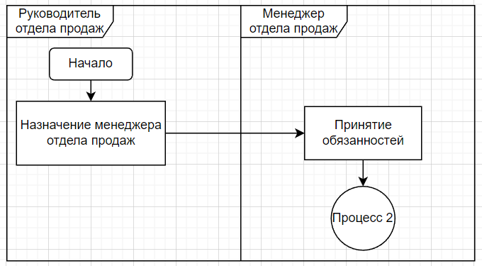

**Рисунок 1 – WFD-диаграмма подпроцесса «Инициирование процедуры заключения договора»**

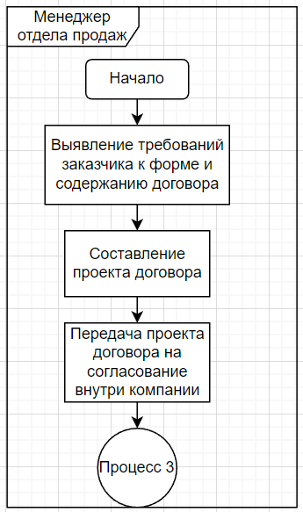

**Рисунок 2 – WFD-диаграмма подпроцесса «Подготовка проекта договора»**

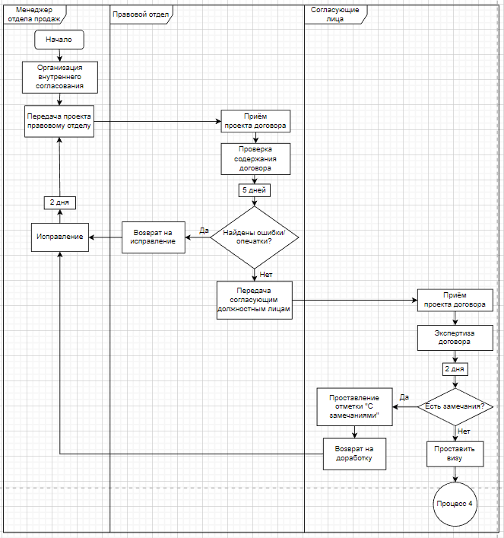

**Рисунок 3 – WFD-диаграмма подпроцесса «Внутреннее согласование договора»**

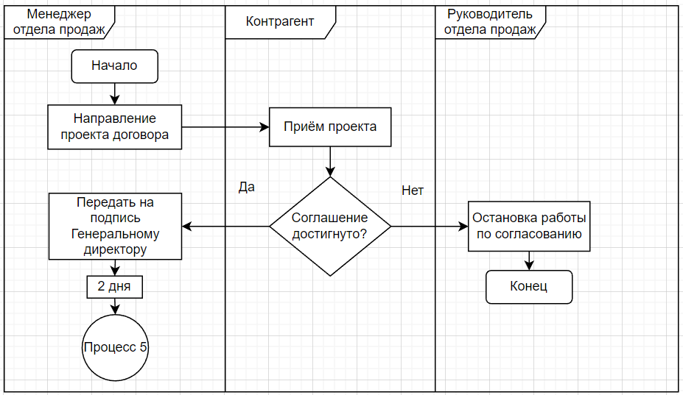

**Рисунок 4 – WFD-диаграмма подпроцесса «Согласование договора с контрагентом»**

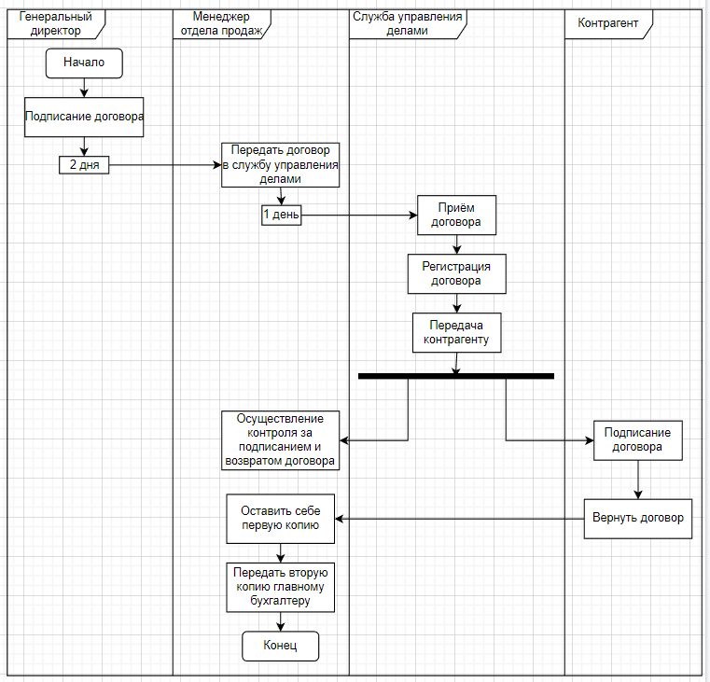

**Рисунок 5 – WFD-диаграмма подпроцесса «Подписание договора»**

**Результат работы:** построенная и сохраненная в файл WFD-диаграмма, представленная преподавателю в конце практического занятия.